密云区2023-2024学年第一学期期末测试
九年级历史
2024.1
一、选择题（共30分，每小题1.5分）
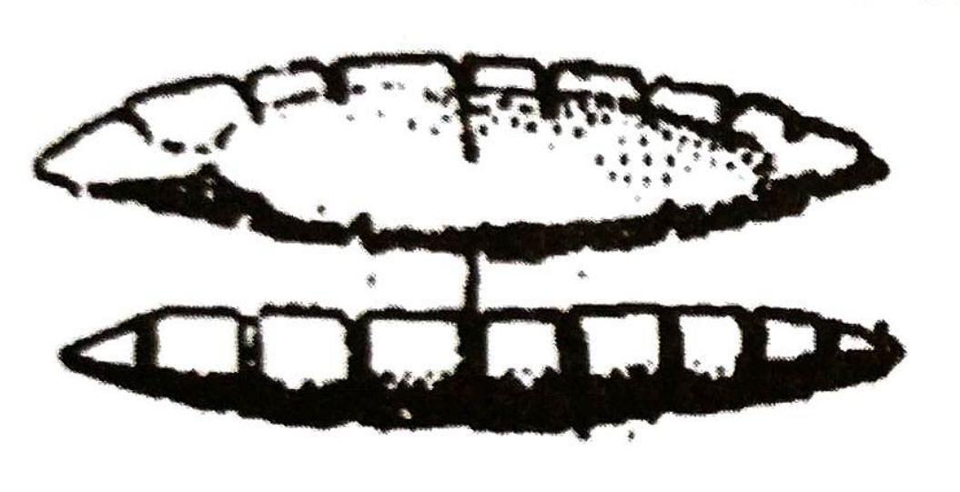 | 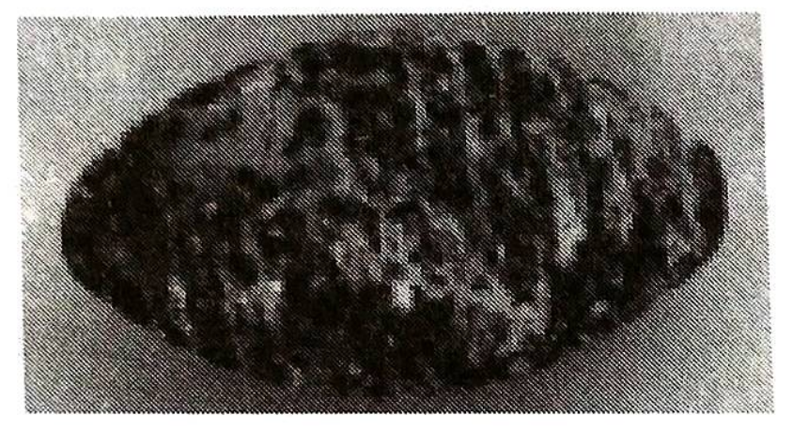 | 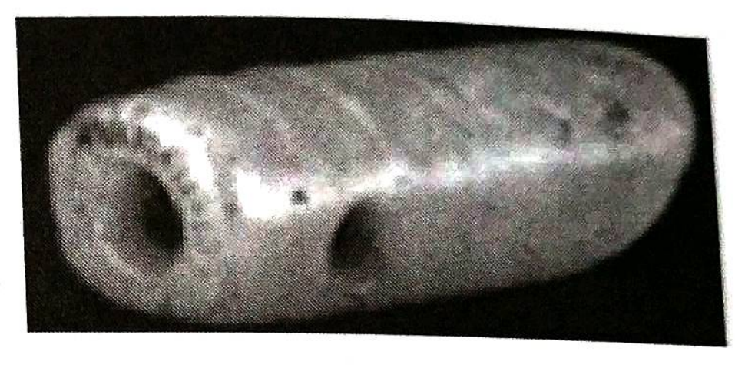
长江流域出土的陶蚕蛹  距今约6800—6300年 | 黄河流域出土的石蚕蛹  距今约6000年 | 辽河流域出土的玉蚕  距今约5500—5000年
- 以下是考古发现的新石器时代文物，由此可以说明
A. 中国养蚕业的起源 B. 农业生产以养蚕为主
C. 南方丝织业的发展 D. 丝绸是重要贸易品
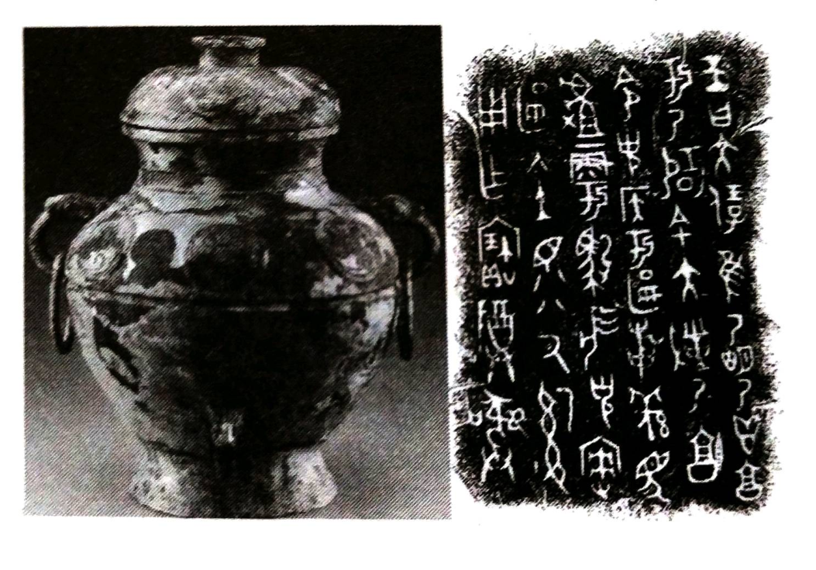
- 传说炎帝教民开垦耕种，种植五谷和蔬菜；还发明纺织，会煮盐，教人们交换物品。对这些传说理解正确的是
A. 这些说法与考古发现之间相互矛盾，完全不足以凭信
B. 将这些发明看成是那个时代的产物，更加接近于真实
C. 证实了这些发明都是炎帝个人的创造
D. 当时通过禅让制推举部落联盟的首领
- 下图为1986年在北京房山出土的青铜器克罍。其铭文记载了周王命克（召公的儿子）做燕地的君侯，管理和使用羌等六族，克到达燕地，接收了土地和管理机构，为了纪念此事做了这件宝贵的器物。克罍可用于研究
A. 分封制 B. 郡县制
C. 科举制 D. 行省制
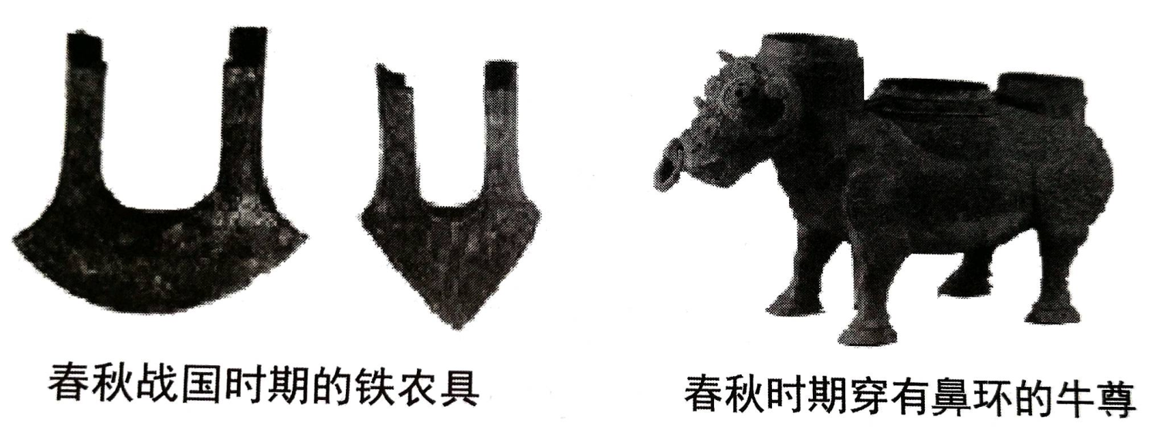
- 下列两幅图片反映的时代特征是
A. 城市的发展 B. 商业的繁荣 C. 生产力进步 D. 兼并战争不断
百家争鸣 |  | 社会主义核心价值观
儒家 | 仁、义、礼、智、信；民为邦本 | 富强、民主、文明、和谐  自由、平等、公正、法治  爱国、敬业、诚信、友善
墨家 | “兼爱”，爱无差别等级 | 富强、民主、文明、和谐  自由、平等、公正、法治  爱国、敬业、诚信、友善
法家 | “尚法”，以法治国 | 富强、民主、文明、和谐  自由、平等、公正、法治  爱国、敬业、诚信、友善
- 一位同学在分析百家争鸣时制作了下表，表格内容反映出百家争鸣
A. 推动了战国时期经济的繁荣 B. 不利于后世儒家思想发展
C. 脱离现实，禁锢人们思想 D. 对后世的思想文化影响深远
- 《史记》记载：“二十八年，始皇东行郡县……作琅邪台，立石刻……曰：六合之内，皇帝之土。西涉流沙，南尽北户。东有东海，北过大夏。人迹所至，无不臣者。”以上材料印证的历史事件是
A. 秦完成统一大业 B. 秦朝统一度量衡
C. 秦始皇修建宫殿 D. 秦始皇开凿灵渠
- 在汉初休养生息政策的基础上，统治者鼓励农业生产，废除一些严刑峻法，使社会趋于稳定，生产得以发展，百姓各安其业，国力有所增益。由此西汉出现的统治局面是
A. 文景之治 B. 光武中兴 C. 贞观之治 D. 开元盛世
- 《三国志》中记载“（曹）公……与备战，不利。于是大疫，吏士多死者，乃引军还。备遂有荆州、江南诸郡。”这次战役为三国鼎立局面的形成奠定了基础。这一战役是
A. 长平之战 B. 官渡之战 C. 赤壁之战 D. 淝水之战
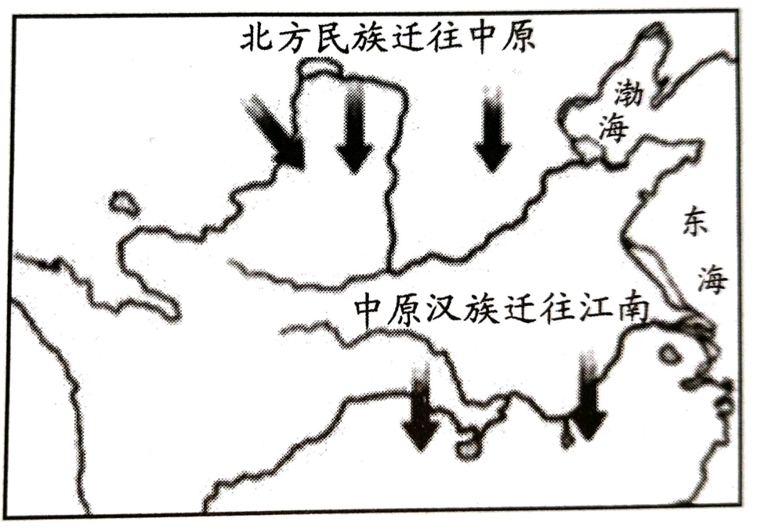
- 右图是《魏晋南北朝时期人口迁徙示意图》。图中的现象带来的影响是
①形成三国鼎立局面
②推动江南地区的开发 中原汉族迁往江南
③促进民族交融
④实行重文轻武的政策
A. ①② B. ②③
C. ①④ D. ③④
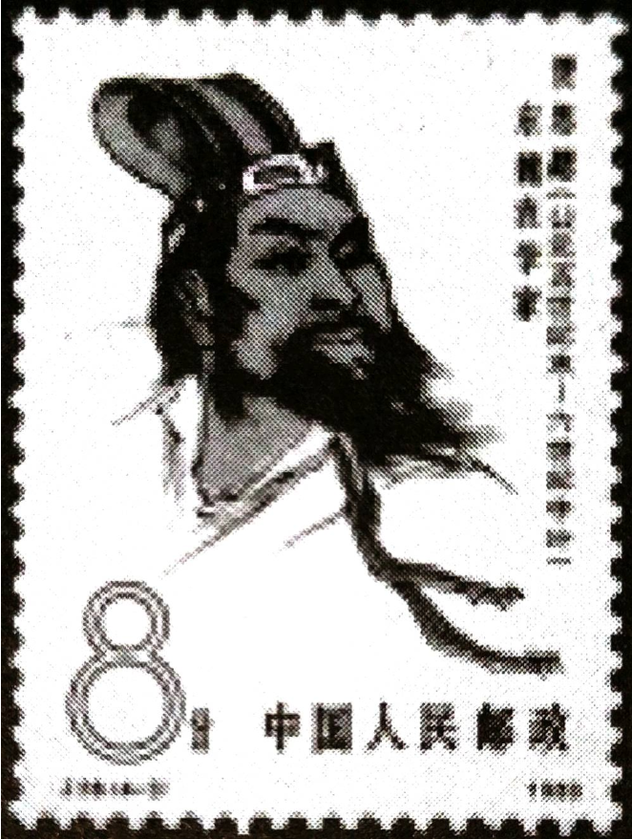
- 右侧邮票纪念的历史人物是北朝时期的贾思勰。纪念贾思勰主要是因为他
A. 撰写了一部综合性的地理学著作《水经注》
B. 为我国古代中医药学的发展做出巨大贡献
C. 撰写的《齐民要术》对后世农学影响深远
D. 首次将圆周率精确到小数点以后的第七位数字
- 构建知识结构图，能很好地从整体驾驭和把握所学知识。下面是一幅未完成的知识结构图，其中“？”处是
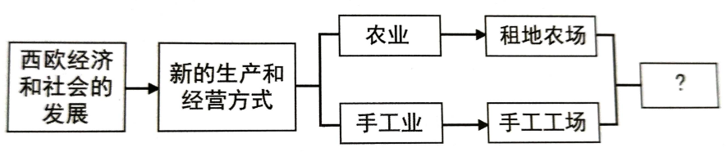
A. 西欧城市的兴起 B. 资本主义制度的确立
C. 资产阶级登上政治舞台 D. 生产组织形式资本主义化
- 但丁是文艺复兴的代表人物，因为他
①兼诗人、音乐家、发明家于一身 ②抨击教会的贪婪腐化
③作品体现了人文主义精神 ④表达了市民阶层的情感和理想
A. ①②③ B. ①②④ C. ②③④ D. ①③④
- 2023年8月26日，大英博物馆被曝有2000件未展出藏品失踪、被盗或者受损。对此，许多网友进行辛辣讽刺，“难道不是博物馆先把这些文物偷来的吗？”“从法律的视角而言，大英博物馆本来做的就与盗窃无异。”多国要求归还文物。这一现象是源于
A. 英国资产阶级革命 B.英国的殖民掠夺 C.英国工业革命 D.世界市场形成
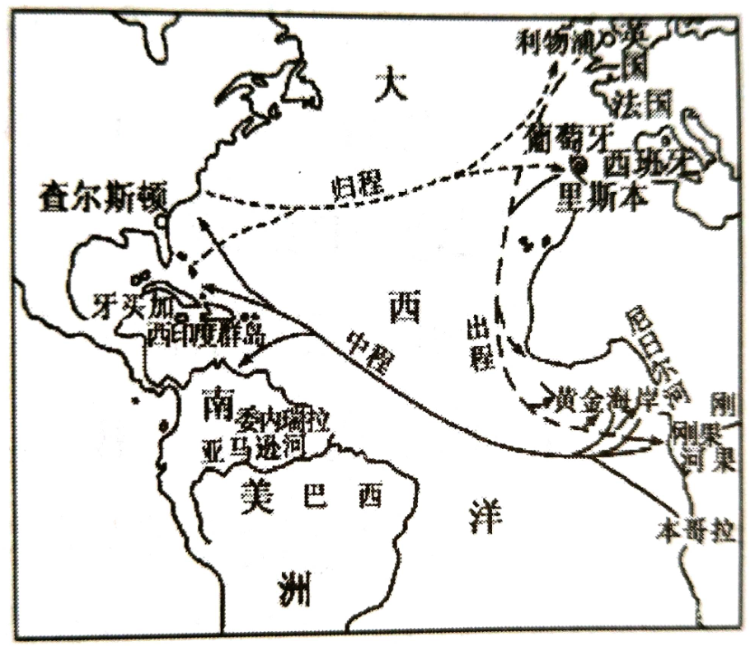
- 以下对右图反映的历史事件描述正确的是
A. 出程船只从美洲沿岸出发
B. 归程船只运载了火器、机械制品
C. 以贩卖黑人奴隶为中心
D. 从中获益最多的是西班牙
- 历史解释是对史实的分析或评判。下列选项中属于历史解释的是
A.《大宪章》规定，没有经过协商，国王无权征税
B. 1649年，查理一世被推上断头台，英国宣布为共和国
C. 1688年英国议会迎请玛丽和威廉入主英国
D. 英国资产阶级革命为本国资本主义的发展开辟了道路
- 1765年以后，英国政府在北美颁布一系列新税法；1773年英国政府授权东印度公司垄断北美茶叶贸易；1774年英国政府在北美连续颁布法令，包括征用居民的私人住宅供英国军队住宿，增加由英国委派的执政官的权利等。这些法令
A. 加强了北美各地与英国的经济贸易往来
B. 使北美殖民地政府出现了严重财政危机
C. 加剧了北美人民对英国殖民统治的不满
D. 标志着英国政府被迫承认了美国的独立
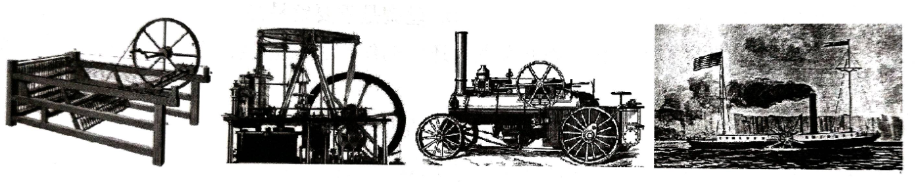
- 按时间的先后顺序排列下列历史事件，正确的一项是
①《独立宣言》的发表 ②来克星顿的枪声
③英国承认美国的独立 ④萨拉托加大捷
A. ①②③④ B. ②①③④ C. ②①④③ D. ②③④①
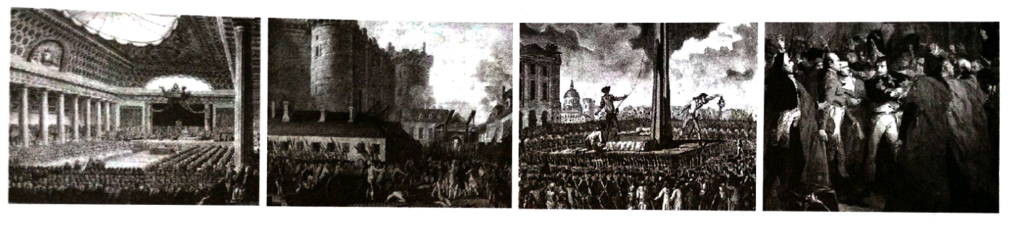
- 下列各项法国历史上的重大历史事件，其中标志法国大革命开始的是
A. 三级会议召开 B. 攻占巴士底狱 C. 处死路易十六 D. 拿破仑发动政变
- 1785年，瓦特成为英国皇家学会院士。他的贡献“武装了人类，使虚弱无力的双手变得力大无穷，健全了人类的大脑以处理一切难题。它为机械动力在未来创造奇迹打下了坚实的基础。”他的贡献是
A. 珍妮机 B. 改良蒸汽机 C. 火车机车 D. 蒸汽轮船
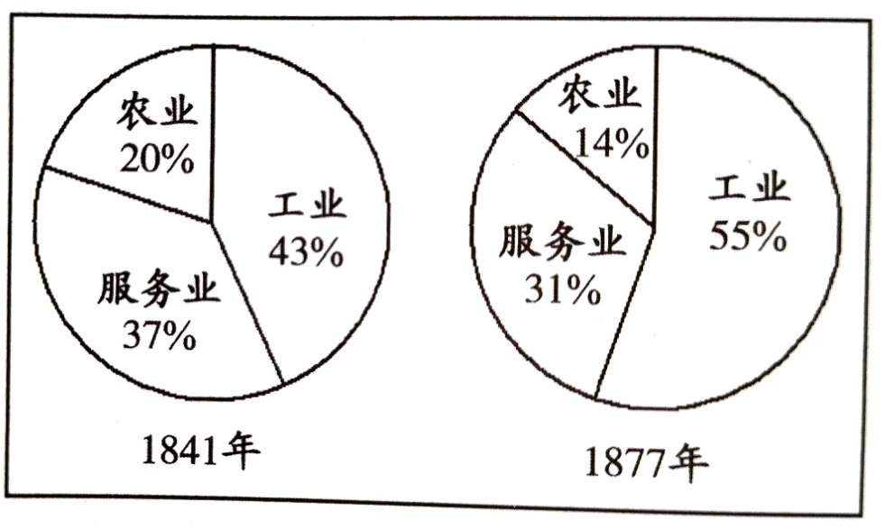
- 引起下图中英国就业人口结构变化的主要事件是
A.光荣革命
B.殖民扩张
C.三角贸易
D.工业革命
二、材料分析题（共40分）
- （10分）绘画能折射出政治、经济、思想的变迁
材料一 西汉绘画事业兴盛，绘画的“成教化，助人伦”的政治伦理功能得到了统治阶级的重视和提倡，绘画被广泛应用于忠孝节义等伦理的宣扬。例如西汉宣帝和东汉明帝先后进行了大规模地绘制开国功臣的壁画创作，有不在画上者，子孙耻之。两汉州郡也利用壁画图绘地方官吏事迹，并“注其清浊进退”以示劝戒，还利用壁画来表彰属吏和进行政治宣传。
——徐福山《探本求源，承古出新》
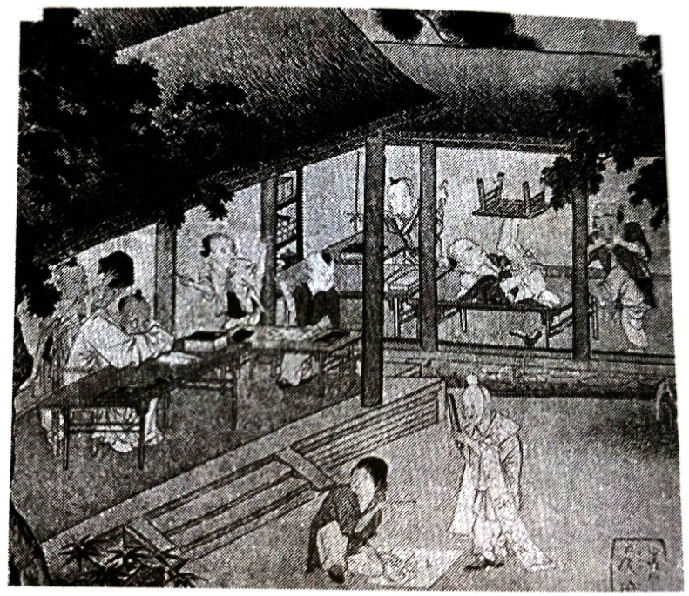
（1）依据材料概括汉代绘画特点。（1分）结合所学指出其背景。（2分）
材料二 宋朝民间“耕读传家”的风气浓厚，农村人在冬闲的时候，送孩子入学，称为“冬学书”，所读的是百家姓之类的蒙学读物，谓之“村书”。《村童闹学图》描绘的就是“冬学书”的场景。在宋代，这样的场景是一个热门绘画题材。
——摘编自杭侃著《在繁华中淹没——宋》
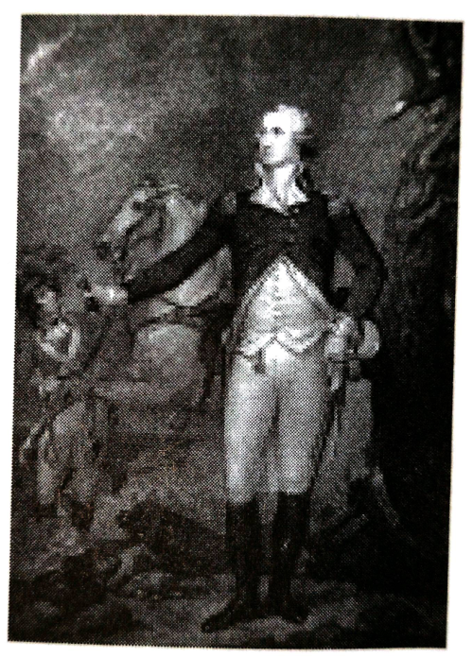
（2）依据材料并结合所学，分析“冬学书”在宋代成为热门绘画题材的原因。（3分）
材料三 18世纪末至19世纪初，美国国内华盛顿肖像画供不应求。1800年左右，美国在广州十三行建立起“美国馆”，积极扩大对华贸易。美国商人将西方国家绘制的华盛顿肖像画运至中国，雇佣广州画家进行仿制。广州画家在绘制时借鉴了西方的绘画技术，并与中国的传统技法相结合，技术精湛，其售价远低于原作，因而大量在广州绘制的华盛顿肖像画畅销美国。
——摘编自于毅颖《近代全球化视野下中国外销画的制作、流转及销售：以华盛顿肖像为例》
（3）依据材料并结合所学，分析广州版华盛顿肖像画畅销美国的原因。（4分）
- （10分）棉花的生产与棉纺行业
材料一 在宋代以前，人们的衣服材料主要以丝绢、麻布为主，此外还有皮毛、葛布等等。由丝麻时代向棉布时代转换的契机，是棉花的传入。北宋至南宋初，植棉地区限于广东和福建，到南宋后期已向北推进到江淮和川蜀一带。1296年，元朝规定在江南将棉花和棉布编入夏税，成为常赋。这种赋税政策，促进了棉花种植及其纺织业在长江中下游地区的普及和发展。研究表明，在最近的2000年中，我国气候大约以1230年为界，前期较温暖，后期较寒冷。15世纪，我国气候渐渐进入小冰期，直至20世纪气候回暖，小冰期结束。明代和清代，气温比唐宋时要冷，也比现在要冷。明朝国家为了供应北镇军队的冬衣，向民间征收大量棉布和棉花。其实，普通民众也有抵御寒冷的需要。这就使得棉花种植及其纺织业在15世纪以后获得迅速普及和发展。
——郭润涛《棉花与棉布时代》
（1）依据材料指出宋代以后中国衣服材料的变化，（1分）概括促进这一变化的相关因素。（2分）
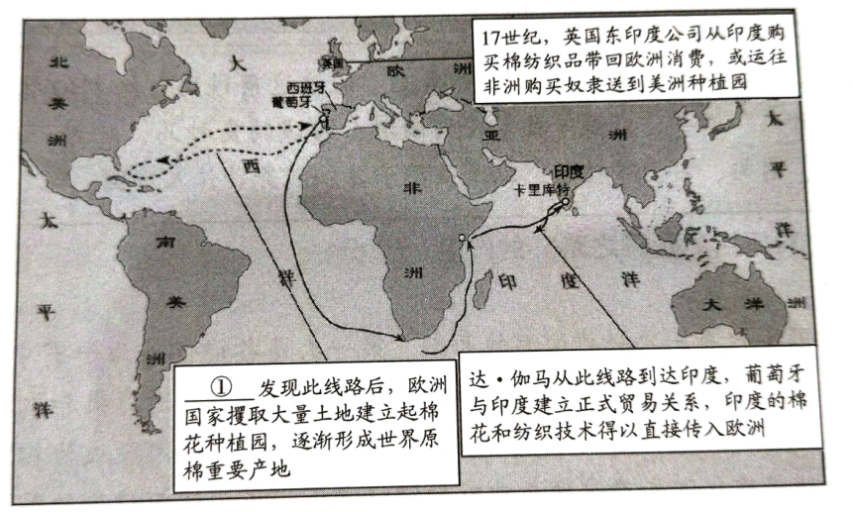
材料二 15世纪末，世界棉花贸易范围逐步扩大。
（2）将①处历史人物补充完整。（1分）依据材料二，分析世界棉花贸易范围扩大的原因。（2分）
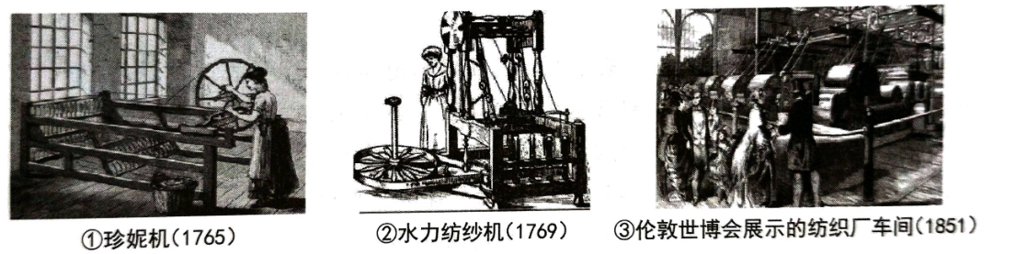
材料三 近代英国的棉纺织业
棉纺织业的新生产模式很快扩散到毛、麻纺织，使机械工程和金属制造业得以兴起和发展。之后炼铁业也发生革命。铁路、轮船和各种机械装备需要巨额投资…棉纺织工业的利润为工业化支付了第一批账单。珍妮机在发明后很快就传播到国外，不久在欧超销国下洲大陆出现了以珍妮机为主导的纺纱厂。棉纺织技术和机器设备在18世纪末也传播到美国。
——摘编自杨松《近代英国棉纺织业发展研究》
（3）依据材料三，指出近代英国棉纺织业的发展变化，（2分）并分析英国棉纺织业发展带来的影响。（2分）
- （10分）水陆交通的发展
材料一 “丝绸之路”示意图
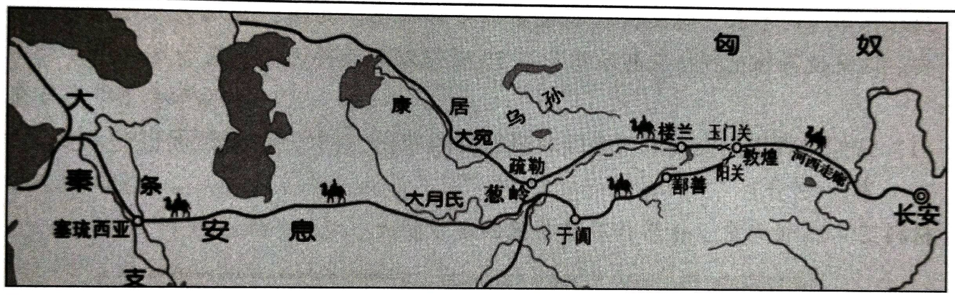
这条道路真正形成始于西汉张骞凿空。通过这条道路，汉朝的丝绸、漆器等物品，以及开渠、凿井、铸铁等技术传到西域；西域的良种马、香料、玻璃、宝石等，以及核桃、葡萄、石榴等植物，以及多种乐器和歌舞等传入中国。
（1）依据材料概括“丝绸之路”的作用。（2分）
材料二 中国古代有三次兴建运河的高潮。第一次是各诸侯国为争霸中原而兴建运河，如魏国开凿鸿沟，吴国修建邢沟。第二次运河建设的高潮以通济渠和永济渠为标志，形成纵贯南北的全国水陆干道构架，联系长江、黄河、淮河的河段成为相对完备的工程体系。元代开始营建从江南产粮区至北京的漕运水道，成为运河建设的第三次高潮。
——摘编自谭徐明等《京杭大运河遗产的特性与核心构成》
（2）依据材料二并结合所学，分别写出第一次、第二次运河建设高潮所处的历史时期。（2分）说明大运河在历史发展中的作用。（2分）
材料三 1830年，英国利物浦至曼彻斯特铁路的通车运营，标志着“铁路时代”的开始。到1870年，英国铁路里程长达15500 英里，铁路网布满英国。1842—1870 年，英国铁路客运量由 0.25 亿人次增加到 3.37 亿人次，货运量由 0.05 亿吨增加到 1.69 亿吨。铁路建设带动了建筑业、邮政通讯、金融保险等产业发展。铁路降低了个人出行的费用，1841年出现了第一个乘坐火车的旅游观光团。
——摘编自欧阳萍《19世纪英国城市交通的发展及其影响》
（3）依据材料三并结合所学，说出英国“铁路时代”开始的背景。（1分）说明“铁路时代”对英国社会的影响。（3分）
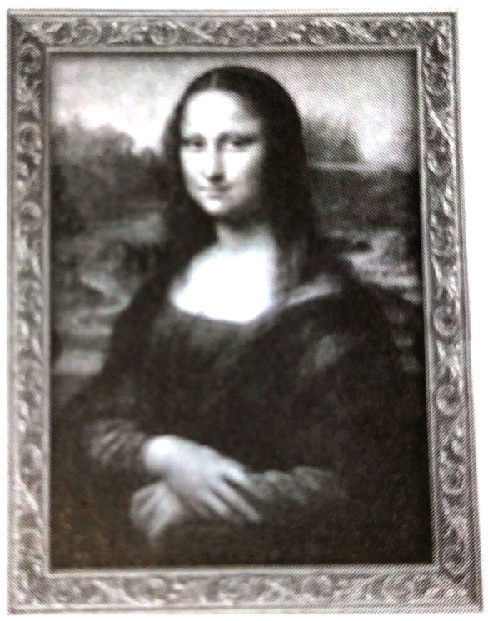
- （10分）近代世界的变化
材料一 资本主义经济的萌芽和一定的发展，新兴市民阶级地位的提高，以及城市化的生活方式，孕育出佛罗伦萨人崭新的世界观和人生观，这些是文艺复兴发源于意大利的基本条件。
——齐世荣《文艺复兴及其与资本主义发展的关系》
（1）依据材料一，概括文艺复兴运动兴起的历史背景。（1分）结合达·芬奇名作《蒙娜丽莎》谈谈你对佛罗伦萨人“崭新的世界观和人生观”的认识。（2分）
材料二 17~18世纪，欧美有多个国家都爆发了革命。这些国家都曾遇到一个问题，即革命后的国家治理。①英国在1688年“光荣革命”后，议会于次年颁布了《权利法案》；以此为基础，英国确立了议会在国家政治生活中的最高地位，逐渐形成了君主立宪制；从此，分歧可以在议会中协商解决，避免了不必要的暴力和内战。②美国在独立战争结束后，由于各州自行其是，矛盾重重，中央政府软弱无力；1787年，各州派出代表齐聚费城，组成制宪会议并最终制定出美国宪法，将美国设计成为一个联邦制共和国，开启了美国的崛起之路。③法国大革命期间历经多次政局动荡、社会混乱，直到1804年，拿破仑亲自参与和签字批准的《民法典》正式生效；这部法典巩固了法国的资本主义制度，使革命前的封建秩序在法国再也不可能得到恢复，法国社会的进步最终无法阻挡。
（2）依据材料二，选择其中两个国家（写序号），分別指出其在“革命后”治理国家的具体措施。（2分）依据材料并结合所学，概括它们的相同点。（2分）
材料三
1871年3月18日，巴黎的无产阶级和人民群众举行武装起义，推翻了资产阶级反动统治，3月28日建立了世界上第一个无产阶级政权。5月28日，资产阶级反动政府勾结普军联合反扑，公社失败。 | 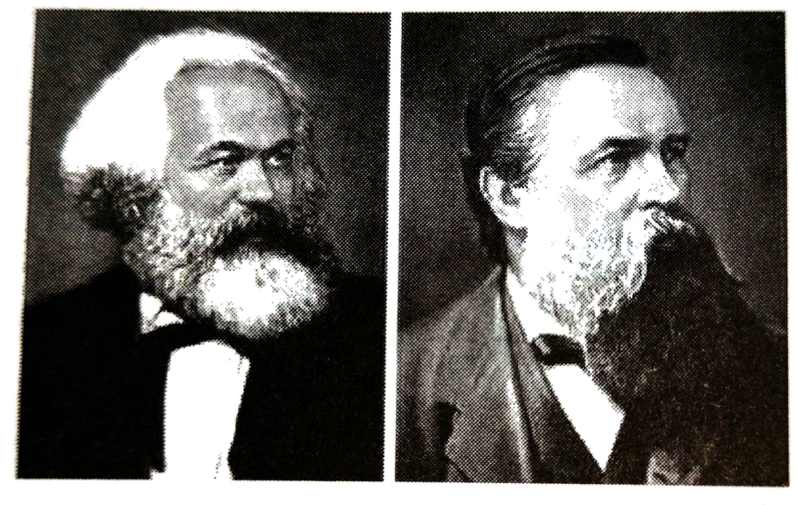  马克思与恩格斯
（3）说出材料三文字部分描述的历史事件。（1分）指出材料中两位人物创立的理论以及这一理论与此历史事件的联系。（2分）

